RAPPORT TECHNIQUE
Supervision d'un environnement LAMP et SNMP
via PRTG Network Monitor
Étudiant : Mottaki

Table des matières
1. Introduction
2. Configuration du serveur MariaDB
3. Configuration PRTG Network Monitor
4. Supervision LAMP (Platform web)
5. Supervision SNMP (Ressources système)
6. Conclusion

1. Introduction
Ce rapport documente la mise en place complète d'une infrastructure de supervision utilisant PRTG Network Monitor. L'objectif était de superviser deux environnements distincts :
- Un serveur LAMP (Linux Apache MySQL PHP) à l'adresse 172.30.214.80
- Une machine Linux SNMP (fmott-D13-snmp) pour le suivi des ressources système
Les étapes implémentées :
- Configuration du serveur MariaDB pour accepter les connexions distantes
- Création d'utilisateurs spécifiques avec privilèges limités
- Configuration des capteurs PRTG pour superviser les services web et base de données
- Mise en place de la supervision SNMP pour les ressources système

2. Configuration du serveur MariaDB

2.1 Modification du fichier de configuration
MariaDB, par défaut, écoute uniquement sur l'interface loopback (127.0.0.1). Pour permettre aux outils de supervision distants d'accéder au serveur, il est nécessaire de modifier le fichier de configuration pour que le service écoute sur l'adresse IP réelle du serveur.
Fichier à modifier : /etc/mysql/mariadb.conf.d/50-server.cnf

Modification du paramètre bind-address
Avant :
bind-address = 127.0.0.1
Après :
bind-address = 172.30.214.81
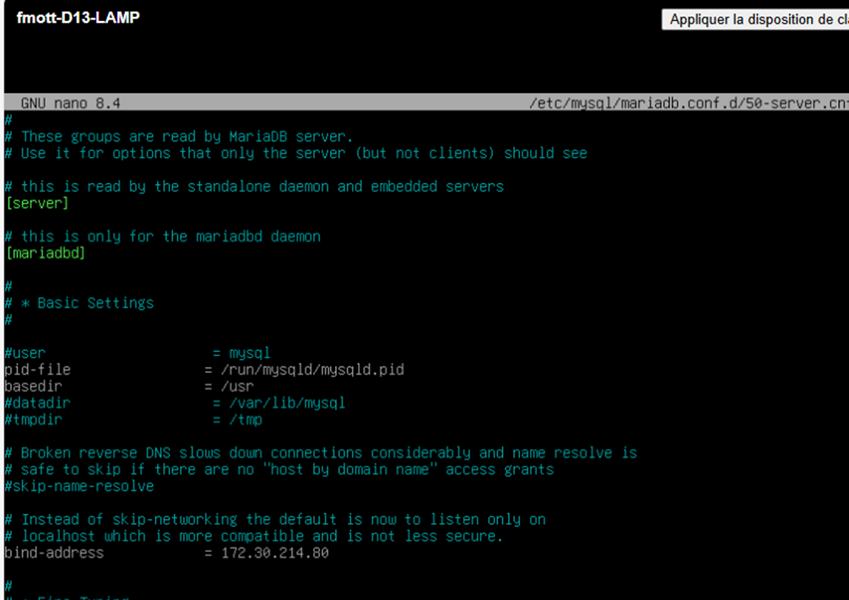

Importance du paramètre bind-address
Ce paramètre contrôle sur quelle interface réseau MariaDB écoute les connexions entrantes :
- Valeur 127.0.0.1 : accepte uniquement les connexions locales
- Valeur IP réelle (172.30.214.81) : accepte les connexions de n'importe quel client réseau
Après modification et redémarrage du service, MariaDB devient accessible depuis le réseau, permettant à PRTG de se connecter pour superviser les bases de données.

2.2 Création des utilisateurs distants et privilèges
Deux utilisateurs distants ont été créés avec tous les privilèges nécessaires sur la base gsb_frais.

Création des utilisateurs
GRANT ALL PRIVILEGES ON gsb_frais.* TO prtguser@172.30.214.50 IDENTIFIED BY secret;
GRANT ALL PRIVILEGES ON gsb_frais.* TO prtguser@172.30.214.80 IDENTIFIED BY secret;
Chaque compte dispose de tous les droits sur gsb_frais et est limité à une adresse IP source spécifique.
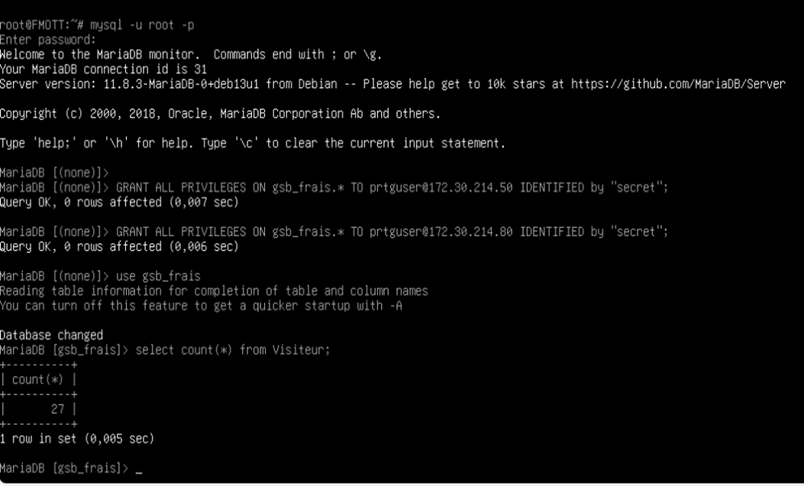

Vérification de la configuration
Requête de vérification :
use gsb_frais;
select count(*) from Visiteur;
Résultat : 27 visiteurs enregistrés. Cela confirme que :
- La base de données est accessible
- Les utilisateurs distants disposent des privilèges READ suffisants
- PRTG pourra interroger la base sans problème

3. Configuration PRTG Network Monitor

3.1 Configuration de l'objet LAMP
L'équipement LAMP (172.30.214.80) a été configuré avec les paramètres d'authentification pour accéder à la base de données.
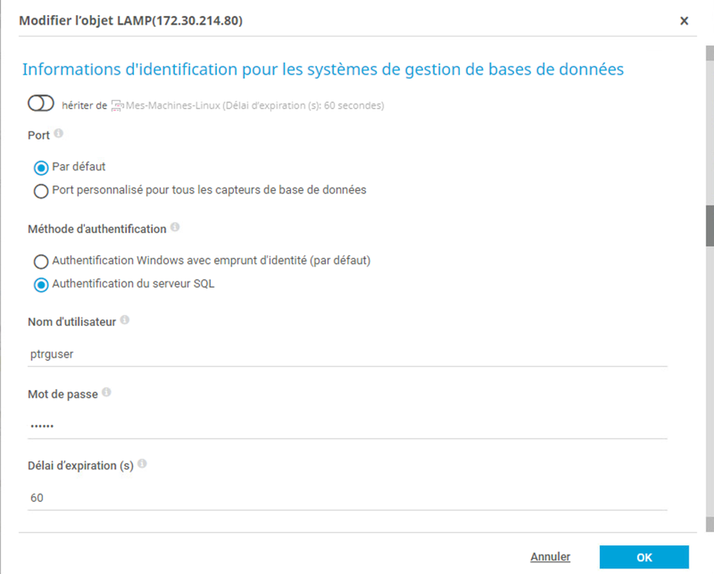

Paramètres de configuration
Paramètre | Valeur
Héritage de groupe | Mes-Machines-Linux
Authentification | SQL
Utilisateur | ptgruser
Mot de passe | ****** (sécurisé)
Délai d'expiration | 60 secondes

Signification
- Héritage de groupe : Paramètres du groupe Mes-Machines-Linux appliqués
- Authentification SQL : Compte SQL pour se connecter à MariaDB (sécurisé)
- Utilisateur ptgruser : Compte MariaDB avec droits limités à gsb_frais
- Délai 60s : Requête re-exécutée toutes les 60 secondes

4. Supervision LAMP (Platform web)

4.1 Types de capteurs configurés
Capteurs implémentés sur le serveur LAMP (172.30.214.80) :
- Ping v2 : Disponibilité du serveur
- HTTP : Accessibilité du service Apache
- Port 3306 : Ouverture du port TCP utilisé par MariaDB
- Base gsb_frais : Accès réel à la base de données
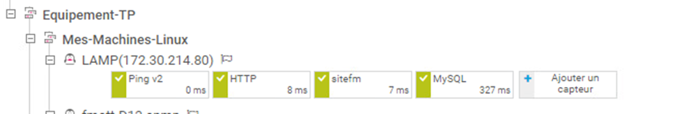

4.2 Capteur Port TCP 3306
Teste l'accessibilité du port 3306 sans vérifier le fonctionnement de la base de données.

Configuration
Recherche : "port tcp" → Sélection du capteur "Port"
Nom : Port-3306-MySQL | Port : 3306 | Protocole : TCP
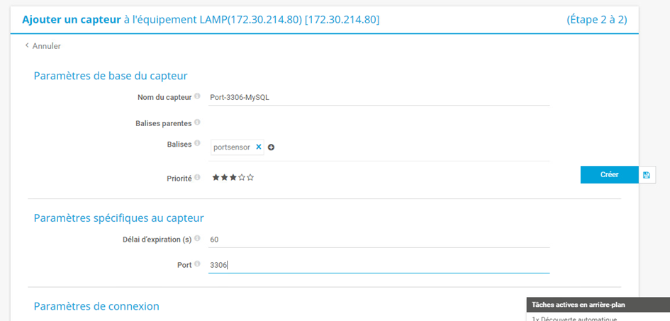

Comportement
- État VERT : Port 3306 répond (MySQL en ligne)
- État ROUGE : Port ne répond pas (service arrêté)

Simulation - Arrêt du service
root@FMOTT:# service mysql stop
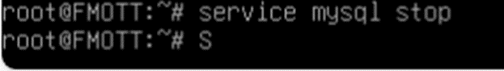
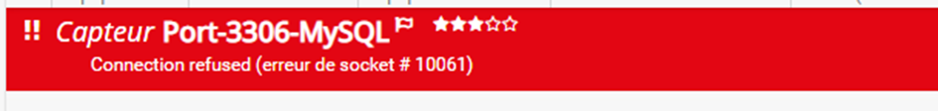

4.3 Capteur Base de données (gsb_frais)
Exécute une requête SQL réelle sur la base de données pour vérifier son fonctionnement opérationnel.

Configuration
Type : Base de données → MySQL V2
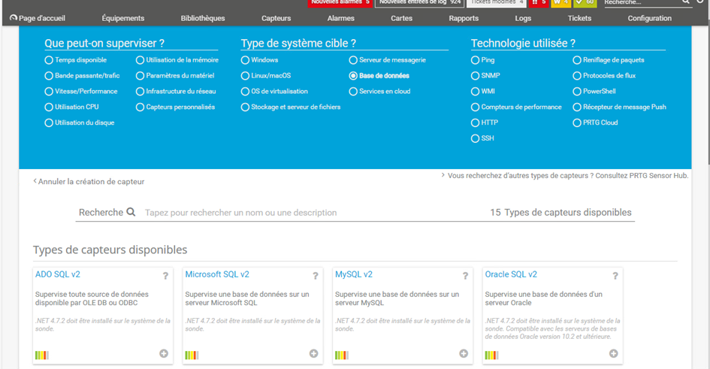

Base : gsb_frais | Utilisateur : ptgruser | Fichier SQL : DemoServerUptime.sql
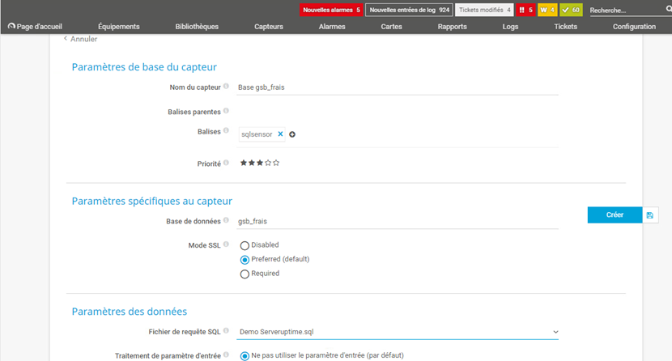

Requête SQL testée
SHOW GLOBAL STATUS LIKE 'Uptime';
Cette requête affiche depuis combien de secondes le serveur MariaDB est actif.
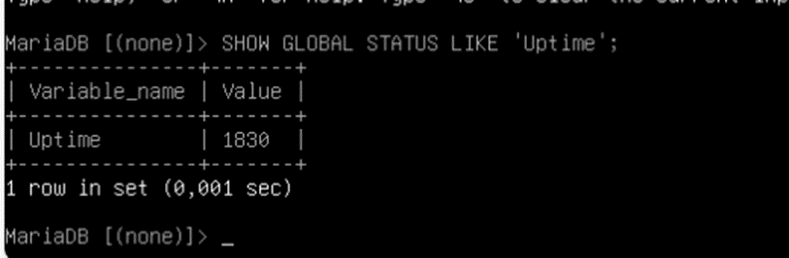

Interprétation
- Valeur 1830 : Serveur MariaDB actif depuis 1830 secondes
- État VERT : Requête SQL exécutée, accès confirmé
- État ROUGE : Impossible d'exécuter la requête
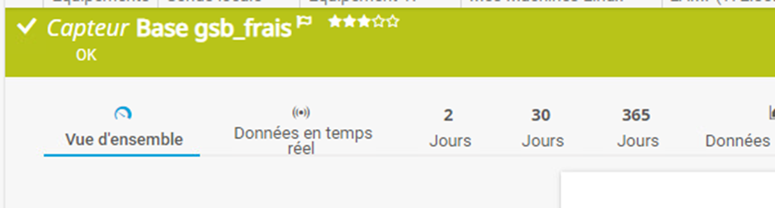

Différence : Port vs Base de données
Aspect | Port 3306 | Base gsb_frais
Qu'est-ce que ça teste ? | Accessibilité réseau | Fonctionnement réel
Niveau | Couche réseau (L3-4) | Couche application
Si rouge | Service arrêté/firewall | Erreur SQL/crash BD

5. Supervision SNMP (Ressources système)

5.1 Introduction à SNMP
SNMP (Simple Network Management Protocol) est un protocole standard pour superviser les équipements réseau et serveurs Linux. Contrairement au test SQL, SNMP collecte automatiquement de nombreuses métriques sans script personnalisé.
La machine fmott-D13-snmp a été configurée avec SNMP pour permettre à PRTG de détecter automatiquement les ressources du système.

5.2 Ressources détectées automatiquement
Une fois SNMP configuré, PRTG détecte :
- CPU : Utilisation du processeur
- RAM : Mémoire vive utilisée/disponible
- Swap : Mémoire virtuelle
- Processus : Nombre de processus actifs
- Charge Linux : Charge moyenne du système
- Disques : Espace utilisé et libre par partition
- Interfaces réseau : Trafic entrant/sortant
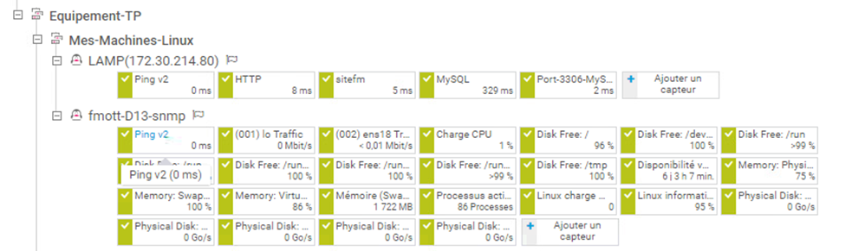

5.3 Interprétation des données
Tous les capteurs SNMP en VERT indiquent :
- Machine fmott-D13-snmp accessible sur le réseau
- Service SNMP fonctionne correctement
- Tous les capteurs système operationnels
- État général du système normal

6. Conclusion

6.1 Synthèse de la supervision

Supervision LAMP (Applicatif)
L'équipement LAMP (172.30.214.80) dispose d'une supervision multicouche :
- Niveau réseau : Ping v2, HTTP
- Niveau base de données : Port TCP 3306 + requête SQL
Résultat : Tous les capteurs VERTS → plateforme web opérationnelle.

Supervision SNMP (Système)
La machine fmott-D13-snmp dispose d'une supervision système complète :
- 7 capteurs système automatiquement détectés
- Couverture CPU, RAM, disques, processus, interfaces réseau
Résultat : Tous les capteurs VERTS → système sain.

6.2 Compétences acquises
- Configuration avancée de serveurs Linux (MariaDB)
- Gestion des accès et authentification SQL
- Configuration de capteurs PRTG spécialisés (Port, HTTP, MySQL)
- Mise en place de SNMP pour la supervision système
- Distinction supervision applicative vs système
- Diagnostic et dépannage d'incidents réseau/applicatif

6.3 État final du système
ÉTAT GLOBAL : ✓ TOUS LES CAPTEURS EN VERT
Indicateurs de santé :
- ✓ Serveur LAMP complètement opérationnel
- ✓ Serveur MariaDB accessible et fonctionnel
- ✓ Base gsb_frais contenant 27 enregistrements
- ✓ Machine fmott-D13-snmp accessible et en bonne santé
- ✓ Supervision active et fonctionnelle

6.4 Recommandations futures
- Ajouter des alertes (notifications email si capteur rouge)
- Implémenter rapports de tendance (trafic, CPU)
- Superviser d'autres services (PHP-FPM, Nginx)
- Capteurs personnalisés pour besoins métier

